**4- Résultats**

Le présent travail porte sur l’isolement de souches levuriennes à partir du sol des milieux arides (sol sahariens) et la sélection des isolats les plus performants pour la production d’éthanol sur diverses sources de carbone, en se focalisant sur la caractérisation du processus de fermentation alcoolique de la meilleur souche sur l’inuline, ainsi que la simulation du déroulement de ce phénomène par l’utilisation de modèles mathématiques en rapport avec le processus, enfin, la validation de ces modèles par l’expérimentation en utilisant le fermenteur de 20 litres.

**4.1- Etude climatologique et pédologique du site d’échantillonnage**

**4.1.1- Etude climatologique de la région de Biskra**

La période de prélèvement des échantillons a connu une précipitation totale de **24,7** mm, une température moyenne maximale de **23,7**°C, une température moyenne minimale de **12,8**°C, une température moyenne totale de **18,3**°C et une humidité moyenne de **46,4** % (tableau 10).

**Tableau 10** Données climatologiques de la région de Biskra durant la période d’échantillonnage

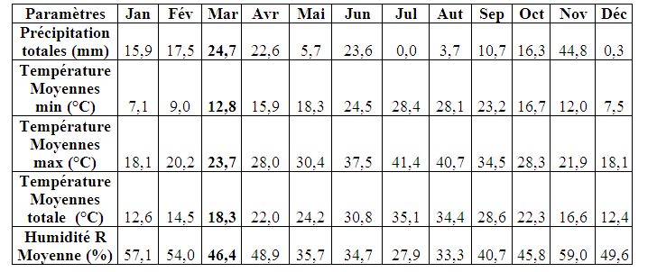

**4.1.2- Etude pédologique**

Les résultats de l’analyse du sol montrés dans le tableau (11) révèlent que le sol de Tolga est pauvre en matière organique (1,307%) et par conséquent en carbone et en azote. Par ailleurs, le pH est relativement basique (7,64) et la conductivité électrique (CE), facteur indiquant le degré de la salinité, est supérieure à 10, ce qui signifie que la concentration en sel dans le sol exploré est très poussée (forte de salinité).

**Tableau 11** Analyse du sol prélevé à partir d’une palmeraie de la région de Tolga*

|  |  |
| --- | --- |
| **Paramètres analysés** | **Valeurs** |
| Matière organique (%) | 1,307 |
| pH | 7,64 |
| CE (salinité) mS/cm | 11,43 |

**\*Résultats fournis par le Laboratoire de Chimie des Sols, Agence Nationale des Ressources Hydrauliques, Antenne Régionale Est, Constantine (ANRH, Zone industrielle Palma, Constantine).**

**4.2- Isolement des levures**

L’isolement des levures, à partir des échantillons du sol prélevés, sur milieu **YPG** a permis l’obtention de 9 isolats codés : **L1, L2, L3, L4, L5, L6, L7, L8 et L9**. Les isolats **L6, L7** sont obtenus de la profondeur de **10 cm,** alors que, de la profondeur de **20 cm,** les levures (**L1, L2, L4, L5, L8, L9)** sont isolées et enfin, l’isolat L3 est le seul à être obtenude la profondeur de **25 cm.** L’analyse des résultats montre que la profondeur de 20 cm est la plus peuplée en levures, par comparaison aux autres profondeurs (tableau 12).

Le développement des isolats sur milieu gélosé en boîtes (YPG), a abouti à des colonies de diverses formes et de tailles (grandes, moyennes, petites), de reliefs variés (planes, élevées) et de couleurs multiples (blanches, jaunes, oranges, roses) (figure 16).

**Tableau 12** Isolats levuriens obtenus à partir de différents échantillons du sol

|  |  |  |  |  |
| --- | --- | --- | --- | --- |
| Site d’échantillonnage | Mois de prélèvement | Caractéristiques des lieux | Profondeur  (cm) | Isolats |
| Tolga | Mars  (2010) | Sol de Palmeraie de DEGLET NOUR  (Sol humide) | 10 | L6 |
| **20** | **L2, L5, L8, L9** |
| 25 | Absence |
| Sol de Palmeraie des dattes GHERS  (Sol humide) | 10 | L7 |
| **20** | **L1** |
| 25 | L3 |
| Sol de Palmeraie de DAGLA BAYDA  (Sol humide) | 10 | Absence |
| **20** | **L4** |
| 25 | Absence |

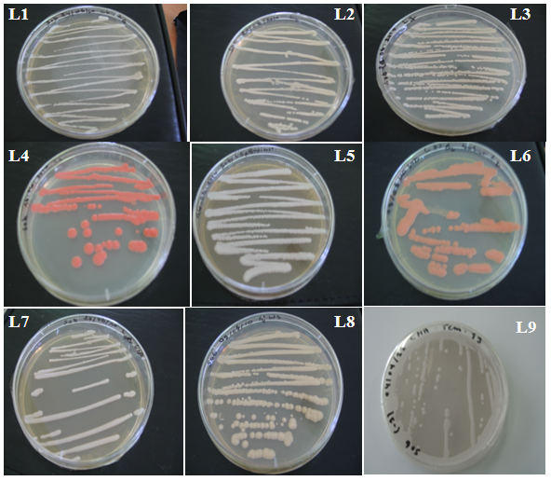

**Figure 16** Aspect macroscopique des 9 isolats levuriens obtenus à partir du sol de palmeraie.

**4.3- Sélection des isolats levuriens producteurs de l’éthanol sur divers sucres**

Les isolats de levures obtenus, sont testés sur des milieux de cultures composés de différents sucres, en l’occurrence, les hexoses (le glucose, le fructose et le raffinose) ; les pentoses (le xylose, l’arabinose et le ribose) ; les disaccharides (le maltose, le lactose et le saccharose) et les polysaccharides (la cellulose, la chitine, l’amidon et l’inuline), il est à rappeler que l’estimation qualitative de l’éthanol produit se fait par la détection du gaz collecté dans la cloche de Durham, comme mentionné en détail dans la partie « Matériel et méthodes ».

**4.3.1- Les pentoses**

Les résultats du test de sélection des levures productrices d’éthanol (exprimé par le volume du

gaz collecté dans le tube de Durham) sur des pentoses (Xylose, Ribose et Arabinose) ont montré l’absence de toute activité chez les isolats étudiés (tableau 13). De ce fait, il apparaît que ces isolats ne possèdent pas la capacité de fermenter ces substrats.

**Tableau** **13** Sélection des isolats levuriens producteurs de l’éthanol sur les pentoses

|  |  |  |  |
| --- | --- | --- | --- |
| Sucres  Isolats | Xylose | Ribose | Arabinose |
| L1 | - | - | - |
| L2 | - | - | - |
| L3 | - | - | - |
| L4 | - | - | - |
| L5 | - | - | - |
| L6 | - | - | - |
| L7 | - | - | - |
| L8 | - | - | - |
| L9 | - | - | - |

**(-) Absence du gaz**

**4.3.2- Les hexoses**

Les isolats de levure (L3, L4, L5, L6, L7, L8 et L9) ont la capacité de dégager du gaz dans la cloche de Durham en fermentant le glucose et le fructose. En revanche, le dégagement du gaz à partir du raffinose n’est détecté que chez la levure « L5 ». Il est à noter, que le taux de production d’éthanol (volume du gaz collecté dans le tube de Durham) varie d’un isolat à un autre avec une meilleure production observée chez L5 sur le fructose (tableau 14).

**Tableau 14** Sélection des isolats levuriens producteurs de l’éthanol sur les hexoses

|  |  |  |  |
| --- | --- | --- | --- |
| **Sucres**  **Isolats** | **Glucose** | **Fructose** | **Raffinose** |
| L1 | -- | -- | -- |
| L2 | -- | -- | -- |
| L3 | + | ++ | -- |
| L4 | + | ++ | -- |
| L5 | + | +++ | + |
| L6 | + | ++ | -- |
| L7 | + | ++ | -- |
| L8 | + | ++ | -- |
| L9 | **+** | **++** | **--** |

**(+) Dégagement du gaz ; (++) dégagement d’une quantité importante du gaz ; (+++) dégagement d’une quantité très importante du gaz.**

**4.3.3- Les disaccharides**

Il est remarquable que la fermentation des disaccharides par les isolats de levure est très rare, En effet, la fermentation est, exclusivement, détectée chez l’isolat L3 sur du maltose et des isolats L4 L5 L7 sur du saccharose (tableau 15).

**Tableau 15** Sélection des isolats levuriens producteurs de l’éthanol sur les disaccharides

|  |  |  |  |
| --- | --- | --- | --- |
| Sucres  Isolats | Maltose | Lactose | Saccharose |
| L1 | - | - | - |
| L2 | -- | - | - |
| L3 | **+** | - | - |
| L4 | - | - | **+** |
| L5 | - | - | **+** |
| L6 | - | - | - |
| L7 | - | - | **+** |
| L8 | - | - | - |
| L9 | - | - | - |

**4.3.4- Les polysaccharides**

Les résultats de sélection de la production de l’éthanol sur les différents polysaccharides ont montré que seule la levure (L5), isolée à partir du sol de palmerai de DAGLET NOUR d’une profondeur de 20 cm, est capable de fermenter l’inuline (tableau 16).

**Tableau 16** Sélection des isolats levuriens producteurs de l’éthanol sur des polysaccharides

|  |  |  |  |  |
| --- | --- | --- | --- | --- |
| Sucres  Isolats | Inuline | Amidon | cellulose | Chitine |
| L1 | -- | -- | -- | -- |
| L2 | -- | -- | -- | -- |
| L3 | -- | -- | -- | -- |
| L4 | - | -- | -- | -- |
| L5 | **++** | -- | -- | -- |
| L6 | - | -- | -- | -- |
| L7 | --- | -- | -- | -- |
| L8 | - | -- | -- | -- |
| L9 | - | -- | -- | -- |

Les résultats des différents tests de sélection effectués montrent, que la meilleure production du gaz par la levure (L5) est observée dans le cas de fermentation du fructose (hexose) suivi de l’inuline (polysaccharide), composé, lui-même, de **N**- unités de fructose. Par ailleurs, comme il a été largement montré dans la littérature, seulement, un nombre très limité de microorganismes sont capables de produire de l’éthanol à partir de polysaccharides, de ce fait, il est, fortement, intéressant d’exploiter la capacité de l’isolat sélectionné (L5) à fermenter l’inuline (polysaccharides) pour la production d’éthanol. Pour ce faire, les expérimentations de caractérisation de production d’éthanol dans ce travail sont développées en tenant compte des conditions du processus: dégradation de l’inuline, production du fructose durant la première étape, et enfin la fermentation du fructose pour la production de l’éthanol. À partir des résultats préliminaires, il ressort que l’isolat L5 a la capacité d’effectuer la fermentation de l’inuline jusqu’à l’éthanol, chose absente chez la plupart des microorganismes. La figure 17 montre la quantité du gaz dégagé pour les différentes catégories de sucre fermenté par l’isolat L5.

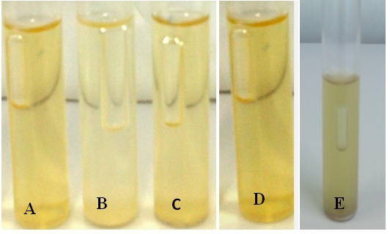

**Figure 17** Quantité du gaz dégagé par l’isolat L5 sur: (**A)** Glucose; (**B)** fructose; (**C)** Inuline ; (**D)** Saccharose ; (**E)** Raffinose.

Il est claire que la quantité du gaz dégagé est plus importante dans les tubes **B** et **C en** **comparaison avec les autres tubes,** ce qui montre que la souche sélectionnée fermente fortement le fructose et les sucres qui se compose de ce dernier.

**4.4- Identification de l’isolat sélectionné**

**4 .4.1- Identification macroscopique**

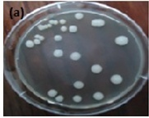Les caractères macroscopiques de l’isolat sélectionné L5 sont étudiés sur le milieu YPGA, le plus communément utilisé à cet effet (Botton, 1990). Les colonies sont de forme circulaire, de taille moyenne, et de couleur blanche (figure18).

**Figure 18** Aspect macroscopique de l’isolat **L5.**

**4 .4.2- Identification microscopique**

L’observation microscopique effectuée sous microscope optique aux grossissements GX40 et GX100, en utilisant le bleu de méthylène, a permis de déterminer la morphologie, le mode de reproduction (bourgeonnement) et la filamentation (développement de pseudo-mycélium dans certaines conditions environnementales), comme mentionné dans la figure 19, A, B et C, respectivement.

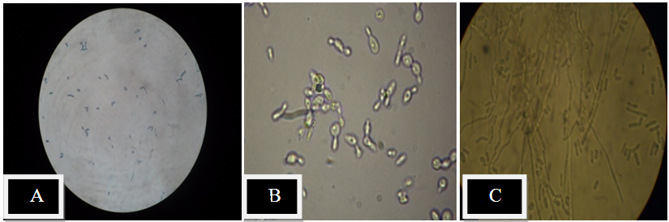

**Pseudomycélium**

**Bourgeons**

**Figure 19** Observation microscopique de l’isolat L5: (**A),** Coloration au bleu de méthylène ; (**B),** bourgeon et (**C),** Pseudo-mycélium.

Ces résultats montrent clairement que le mode de reproduction de cet isolat est le bourgeonnement et dans certaines conditions il développe un peudomycélium, ce qui lui procure le caractère dimorphe.

**4.4.3- Identification biochimique**

**4.4.3.1- Test d’assimilation (galerie API 20 C AUX)**

L’isolat L5 présente l’aptitude d’assimiler le glucose, le galactose, le saccharose, le maltose, le cellobiose, le tréhalose, le raffinose, le L-arabose et le D-xylose, en revanche, il n’assimile pas l’inositole et le lactose. Il est à signaler, que les nitrates et les vitamines ne sont pas nécessaires pour sa croissance (figure 20).

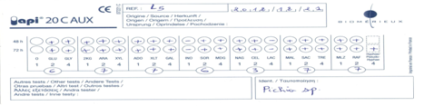

**Figure 20** Test d’assimilation des substrats carbonés par l’isolat L5.

La détermination du genre est effectuée selon la clef, dichotomique simplifiée, proposée par Lodder, (1971) ; Kreger Van, (1984) et Guiraud, (1998). Cette méthode est basée sur l’observation macroscopique sur des milieux ordinaire, l’étude des caractères réalisée à l’aide des préparations microscopiques et les résultats des tests d’assimilations des substrats carbonés. L’analyse de ces résultats montre que l’isolat L5 correspond, probablement, au Genre ***Pichia.***

**4.4.4- Identification moléculaire**

L’identification moléculaire de l’isolat sélectionné est réalisée au niveau du Laboratoire de Biologie Moléculaire, au Centre Wallon de Biologie Industrielle (CWBI), Université de Liège (Ulg), Belgique.

**4.4.4.1- Extraction d’ADN**

Le bon déroulement de l’extraction d’ADNde l’isolat levurien L5 est vérifié sur gel d’agarose. Les résultats obtenus ont révélé une bonne migration de l’ADN, ce qui a permis de passer à son amplification.

**4.4.4.2- Amplification de  *séquences d’ADN-18S* et *ITS***

Le profil de la séquence amplifiée de l’*ADN-18S* et de l’*ITS* sont illustrés dans la figure 21. La bande d’ADN amplifiée de l’*ADN-18S* migre pour atteindre une distance équivalente à celle d’une séquence de 1500 pb, alors que la bande d’ADN amplifiée de l’*ITS* migre plus loin atteignant une distance équivalente à 750 pb.

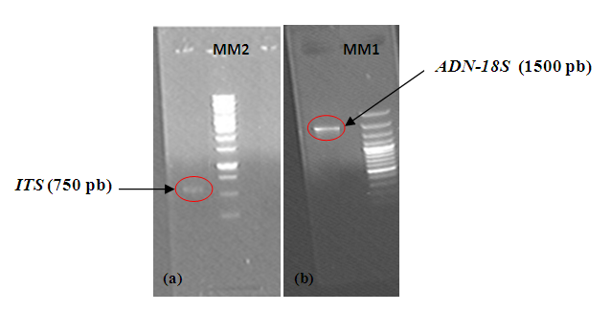

**Figure 21** Migration des bandes d’ADN de l’isolat L5 sur gel d’agarose : (a) *ITS* ; (b) ADN-*18S* (**MM** Marqueurs moléculaires).

**4.4.4.3- Séquençage**

Les séquences d’*ADN-18S,* après avoir été traité avec le programme « Bioedit », ont montré que la souche est étroitement liée à deux espèces du genre *Pichia*, à savoir : ***P. guilliermondii*,** **et *P. caribbica.*** Cependant, le blast des séquences de l’*ITS* corrigés (figure 22), a permis de déterminer, définitivement, l’isolat L5, il s’agit, en effet, du *Pichia caribbica* etson numéro d’accession fournis par GenBank est ***KC977491.***

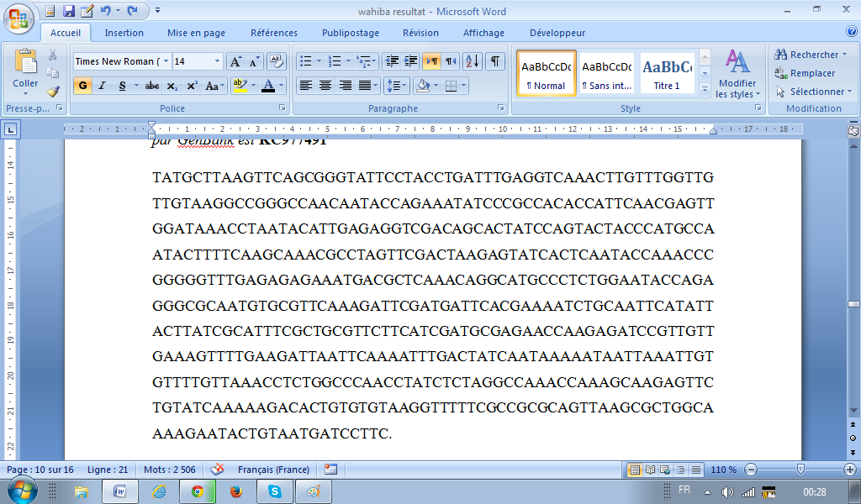

**Figure 22** Séquences finales du gène *ITS* après avoir été corrigé à l’aide du programme « Bioedit »

**Il est très intéressant de signaler, que la caractérisation d’une souche de *Pichia caribbica* à partir du sol aride et la capacité de cette souche à produire de l’éthanol en fermentant l’inuline sont décrits pour la première fois dans le présent travail.**

**4.5- Production d’éthanol par *Pichia caribbica***

**4.5.1- Production d’éthanol en fiole de 250mL**

Dans le but de s’assurer du développement du *P. caribbica* sur milieu submergé et de confirmer sa production d’éthanol, des cultures en fioles de 250 mL, contenant 100mL de milieu de culture de base, composé, essentiellement, d’inuline comme source de carbone, sont lancées. Il est à rappeler que cette production, est effectuée en deux étapes; la saccharification de l’inuline en fructose et la fermentation de ce sucre en éthanol.

La croissance, la concentration du fructose et la production de l’éthanol par *P. caribbica* sont des éléments mesurables informatifs de la cinétique de la fermentation. Les résultats de l’évolution de ces éléments lors de la fermentation en fiole de 250 mL, sont illustrés par la figure 15. Il apparait que la concentration du fructose dans le milieu de fermentation augmente progressivement pendant les premières 24h de fermentation, après cette période, la concentration du fructose régresse, en revanche, la biomasse et la production de l’éthanol augmentent. Cet état signifie qu’il y a eu transformation du fructose en biomasse (bioconversion) via le processus de respiration d’un coté, et la transformation du fructose en éthanol via la fermentation alcoolique d’un autre coté. Après 72 h de fermentation, le fructose est complètement consommé, le maximum de production de l’éthanol (12.6 g/L) et de la biomasse (DO=8) sont enregistrés. Au-delà de cette période, la concentration d’éthanol diminue et la concentration des cellules continue à augmenter (figure 23). Dans ces conditions, le rendement de production d’éthanol par *P. caribbica* à partir d’inuline (YETH/I) est de 0,31g d’éthanol/g d’inuline.

**Figure 23** Évolution de la concentration de la biomasse, de la concentration du fructose et de la production d’éthanol par *P. caribbica* en fiole de 250mL: (●) Concentration de la biomasse; (■) Concentration d’éthanol et (►) Concentration du fructose.

**4.5.2 - Sélection des paramètres physico-chimiques optimaux de production d’éthanol**

La croissance microbienne est influencée par les constituants du milieu de culture et par les facteurs physico-chimiques en particulier, la température et le pH. En effet, la vérification de ces facteurs environnementaux, pour une levure donnée, permet de connaître sa distribution écologique.

**4.5.2.1 - Température**

La température est l’un des paramètres importants de la fermentation alcoolique. Elle peut en effet, modifier les profils cinétiques de consommation du substrat, de production de métabolite, de croissance, mais aussi, du métabolisme de la levure. L’étude de l’effet de température sur la production d’éthanol, permet de déterminer sa valeur optimale de production*.* Les résultats montrés par la figure 24 révèlent que *P. caribbica* se développe dans un intervalle de température allant de 30 à 40°C avec une meilleure production obtenue lorsque, *Pichia*  *caribbica* est incubé à 37°C.

**Figure 24** Effet de la température sur la production d’éthanol:à 37°C ; à 35°C ;à 30°C ;  à 40°C.

Il a été constaté que la concentration maximale d’éthanol à température 37°C correspond à 12.6 g/L, cette valeur diminue jusqu'à 4,36 à 40°C.

**4.5.2.2 - Le pH**

L’étude de l’effet du pH initial du milieu de culture sur la production de l’éthanol par *P. caribbica* a révélé que cette levure se développe dans une zone de pH située entre 3 et 6, (figure 25). La production de l’éthanol par *P. caribbica* augmente progressivement jusqu’à pH 5 ou la production devient maximale (12,6g/L), une baisse de la production d’éthanol (2,68 g/L) est observée à pH 3. Cette constatation démontre que cette souche produit de l’éthanol à pH légèrement acide.

**Figure 25** Effet du pH sur la production d’éthanol.

**4.5.3- Sélection de la concentration optimale d’inuline pour la production d’éthanol**

Différentes concentrations d’inuline allant de 10 g/L à 40g/L sont testées pour déterminer la meilleure production de l’éthanol par *P. caribbica,* à 37°C et à pH 5 (figure 26).

**Figure** **26** Influence de la concentration initiale du substrat sur la production d’éthanol.

Les résultats obtenus montrent que 40 g/L d’inuline est la meilleure concentration pour la production de l’éthanol, une baisse de production de l’éthanol (1,57g/L) est observée lorsque la concentration initiale de l’inuline utilisée est de10g/L.

L’ensemble des résultats de la sélection des conditions physicochimiques et de la sélection de la concentration de l’inuline montrent que la température de 37°C, le pH 5 et la concentration de 40 g/L d’inuline, représentent les conditions optimales de la production de l’éthanol par *P. caribbica*.

**4.5.4- Production d’éthanol en fermenteur de 20 litres**

Pour tester la capacité de *P. caribbica* à s’adapter aux conditions de scale-up (production en volume progressant), la souche est cultivée en fermenteur de 20 litres pour évaluer les paramètres suivants ; la croissance, consommation du substrat et la production d’éthanol.

Les résultats obtenus sont illustrés par la figure 27. Il ressort de cette figure, que l’éthanol est excrété pendant les premières 24h de fermentation et progresse pour atteindre un maximum de 14 g/L à 72h. À cet instant, tout le fructose est, complètement, consommé, aboutant à un rendement de 0,35g d’éthanol/g d’inuline ce qui enregistre une légère amélioration en comparaison à la culture en fioles. Après cette période, l’éthanol chute brusquement. L’évolution de la biomasse, pendant la période de production, passe également par deux phases majeures: la phase exponentielle, où la majorité de la quantité d’éthanol est produite, suivie d’une phase de ralentissement où le maximum de biomasse (18g/L) est atteint à 120 heures.

La cinétique globale de la production de l’éthanol dans le fermenteur de 20 litres révèle des valeurs supérieures à celles observées dans les fioles de 250 mL, en outre, ces résultats démontrent que *P. caribbica* s’adapte parfaitement aux conditions industrielles.

**Figure 27** Évolution de la concentration de la biomasse, de la concentration du fructose et de la production d’éthanol par *P. caribbica* en fermenteur de 20 litres: (●) Concentration de la biomasse; (■) Concentration d’éthanol et (►) Concentration du fructose.

L’analyse globale des différentes fermentations (en fioles et en fermenteur) montre qu’il y ait une corrélation partielle entre la production de l’éthanol et la production de la biomasse. En effet, la concentration de l’éthanol diminue, après la phase de ralentissement par contre, la biomasse demeure en légère augmentation après cette phase, ceci est expliqué par l’utilisation de l’éthanolpar *P. caribbica* comme second substrat (phénomène de **Diauxie**).

**4.6- Méthode d’analyse**

**4.6.1- Détermination de l’activité inulinasique en fiole**

L’objectif de la recherche de l’activité enzymatique exoinulinasique dans le milieu de fermentation est de déceler le pouvoir de dégradation de l’inuline par *P. caribbica,* étant donné que cette enzyme catalyse la dégradation de ce substrat*.* Les résultats obtenus durant la fermentation révèlent que l’enzyme est secrétée dans le milieu dès le démarrage de la fermentation, se coïncidant avec la libération de la plus grande quantité du fructose (figue 28).

**Figure 28** Evolution de l’activité inulinasique (■) et la concentration de la biomasse (●) pendant la période d’incubation.

Au début de la fermentation, la production de l’inulinase augmente progressivement avec la croissance cellulaire, atteignant 54.27 IU/ mL et DO 8, respectivement à 96h de fermentation. En revanche, la diminution de l’activité de l’inulinase est observée après 96 heure de fermentation et continue de régresser pour atteindre la valeur de 42,49 IU/ml à la fin de fermentation (120 heures). Cette diminution peut être expliquée par la lyse des cellules et la libération des protéases qui réagissent avec les protéines, entre autres, l’inulinase.

**4.6.2- Détermination de l’activité enzymatique en fermenteur de 20 litres**

La figure 29 décrit l’évolution de l’activité exoinulinasiqueen fermenteur de 20litres. Au début de la fermentation, la production de l’inulinase augmente progressivement avec la croissance cellulaire, pour atteindre 55.47 IU/mL et 18g/L respectivement à 96h de fermentation, après cette période, l’activité de inulinase commence à diminuer pour atteindre la valeur de 43 IU/ ml au bout de 120 heures (à la fin de fermentation).

**Figure 29** Evolution de l’activité inulinasique en fermenteur de 20litres (■) et la concentration de la biomasse (♦) pendant la période d’incubation.

Par comparaison entre la fermentation en fioles et en fermenteur, il ressort que les valeurs obtenues en fermenteur enregistrent une légère amélioration par rapport à celles développées en fioles ce qui procure à la souche le caractère industriel.

**4.6.3- Caractérisation partielle de l’inulinase**

**A- *Influence du pH du mélange réactionnel sur l’activité enzymatique de l’Inulinase***

L’objectif de ce test est de déterminer l’effet du pH du mélange réactionnel sur l’activité enzymatique de l’Inulinase. Les mesures du pH sont prises lorsque le mélange réactionnel est incubé à 37°C. Pour ce faire, plusieurs valeurs du pH comprises entre 3,3 et 5 sont testées. Les résultats obtenus montrent que la meilleure activité enzymatique de l’inulinase (80,21IU/mL) est enregistrée à pH 3,4, cependant la valeur minimale de l’activité inulinase est de 31,57 IU/ mL notée à pH 3,3(figure 30)

**Figure 30** Influence du pH sur l’activité d’inulinase

**B- *Influence de la température du mélange réactionnel sur l’activité enzymatique de l’inulinase***

Pour déterminer l’effet de la température sur l’activité enzymatique de l’inulinase, plusieurs valeurs sont testées, comprises entre 37°C et 65°C à pH 3,4.

Il est remarquable que l’activité maximale de l’inulinase (108,72 IU/mL) est enregistrée à température 55°C, en revanche, la plus faible activité (80,21 IU/mL) est notée à 37°C (figure 31).

**Figure** 31 Influence de la température sur l’activité d’inulinase.

**C- *Étude de thermostabilité de l’inulinase de* *P. caribbica***

Pour déterminer la stabilité thermique de l’inulinase, des tubes contenant le mélange réactionnel sont préparés et incubés à de différentes températures (45 °C, 50°C, 55, et 60°C) et ce, pendant **une heure** du temps (temps de réaction prolongé).

Les résultats obtenus montrent que la meilleure stabilité de l’Inulinase (74,58U/mL) est enregistrée à 55°C (figure 32).

**Figure** 32 Etude de la thermostabilité de l’inulinase de ***P. caribbica*.**

**4.7- Production d’éthanol sur milieu à base de l’artichaut**

L’utilisation de l’artichaut dans cette étude est motivée par sa richesse en inuline. En effet, la production d’éthanol par *P. caribbica* sur milieu de culture préparé à base d’artichaut comme seule source de carbone et d’azote est détectée par la présence de quantité très appréciable de gaz dans la cloche de Durham (+++) (figure 33). En terme de quantité, la production d’éthanol sur ce substrat est supérieure à 14g/L dépassant la quantité produite par la souche sur milieu à base d’inuline pure. Ce résultat, considéré préliminaire, ouvre la voie sur l’exploitation ultérieure de l’artichaut comme substrat du milieu de fermentation pour la production de bioéthanol par *P. caribbica.*

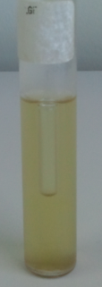

**Figure** 33 Quantité du gaz dégagé dans la cloche du Durham par *P. caribbica* sur milieu à base de l’artichaut.

**4.7- Modélisation**

Des modèles mathématiques correspondant au processus biotechnologique de la fermentation par *P. caribbica* sont implémentés pour simuler le fonctionnement de ce phénomène. Les modèles utilisés permettant d’appréhender la dégradation du substrat, l’évolution de la biomasse (croissance) et la production de l’éthanol.

Dans le présent travail, l’objectif principal de la modélisation est la validation des modèles obtenus en comparaison avec les résultats de l’expérimentation en utilisant le fermenteur de 20litres. En effet, une bonne adéquation des profiles montre que ces modèles sont acceptables pour prédire le processus de la fermentation par *P. caribbica.*

**4.7.1- Résolution des équations**

**4.7.1.1- Modèle de Monod**

La première étape de la modélisation du métabolisme levurien consiste à décrire l’évolution de la population microbienne en fonction du temps dans des conditions environnementales particulières. Dans le présent travail, le modèle de ***Monod*** est appliqué pour simuler la croissance de *P. caribbica*, (le modèle le plus répondu). Il est, intéressant, de noter que ce modèle prend en considération la phase où la concentration des cellules estmaximale (exponentielle), néanmoins, les phases de latence et de déclin ne sont pas considérées par ce modèle. La résolution des équations décrites ci-dessous est effectuée selon la méthode FDTD :

Selon l’équation 1 de **Monod**:

$μ=μ_{max} \frac{S}{S+K_{S}}$**……(1)**

La discrétisation de l’équation (1) développe

$μ=μ_{max} \frac{S^{t}}{S^{t}+K_{S}}$**……(11)**

L’évolution de la croissance pendant le temps est présentée comme suit (Équation 8) :

$\frac{dX}{dt}=μX$**…..…(8)**

la discrétisation de l’équation (8) développe

$$\frac{X^{t+1}-X^{t}}{dt}=μ^{t}X^{t}……(12)$$

$X^{t+1}=(dt.μ^{t}{)X}^{t}+X^{t}$**……(13)**

$$X^{t+1}=\left( dtμ^{t}+1\right)X^{t}……(14)$$

**4.7.1.2- Modèle de Luderking et Piret**

L’intervention d’une expression mathématique pour décrire la cinétique de production de métabolites au cours de la croissance est indispensable, cette cinétique de formation des produits microbiens, peut être alors divisée, en trois groupes qui correspondent chacun à un comportement métabolique différent en l’occurrence: ***liée à la croissance*,** quand le produit est formé simultanément avec la biomasse, dans ce cas, les vitesses spécifiques de formation du produit et de croissance sont proportionnelles; ***dissociée de la croissance*,** quand un métabolite est produit lors de la phase stationnaire alors que la vitesse de croissance est nulle. Cette fois, la vitesse spécifique de formation du produit est constante; ***partiellement associée à la croissance*,** quand la formation du produit est présente lors de la phase de croissance et lors de la phase stationnaire. C’est le cas du modèle de ***Luderking*** et ***Piret*** qui est appliqué dans le présent travail pour simuler l’évolution de l’éthanol au cours du temps est ***partiellement associée à la croissance*** « notre expérience ».

**Selon Luderking** **et** **Piret  (Équation 3):**

$$\frac{dP}{dt}=α \frac{dX}{dt}+βX….(3)$$

La discrétisation de l’équation (3) développe

$$\frac{P^{t+1}-P^{t}}{dt}={α\frac{X^{t+1}-X^{t}}{dt}+βX}^{t}……(15)$$

$$\frac{P^{t+1}-P^{t}}{dt}= αμ^{t}X^{t}+{βX}^{t}……..(16)$$

$$P^{t+1}-P^{t}=\left(αμ^{t}X^{t}+{βX}^{t}\right)dt…...(17)$$

$P^{t+1}$**= $\left(αμ^{t}X^{t}+{βX}^{t}\right)dt+P^{t}$ $……..(18)$**

$P^{t+1}$**= $αμ^{t}X^{t} dt+{βX}^{t} dt+P^{t}$ $.…..(19)$**

$P^{t+1}$**= $(αμ^{t}$ + $β) {dt X}^{t} +P^{t}$ $……..(20)$**

**4 .7.1.3- La forme modifiée de Luderking et Piret**

Les deux premiers modèles sont incomplets pour modéliser le comportement du métabolisme levurien, pour cela, l’intégration de modèle de consommation du substrat est indispensable. La forme modifiée de ***Luderking*** et ***Piret*** est appliquée pour simuler la consommation du substrat qui est dans notre cas le **fructose** car *P. caribbica* est capable de convertir uniquement une quantité d’inuline en fructose, qui est transformé, ensuite, en éthanol, et d’après la littérature, il n’existe pas de relations analytiques reliant les substrats inuline et le fructose.

**Selon la forme modifiée de *Luderking*** et ***Piret***

$$\frac{dS}{dt}=γ_{S}=-\frac{1}{Y_{X/S}} \frac{dX}{dt}-\frac{1}{Y_{P/S}} \frac{dP}{dt}-m_{S}X….(21)$$

En combinant les équations (3) et (21), on obtient

$\frac{ds}{dt}=-γ \frac{dX}{dt}-λX….(22)$ avec

$γ=\left\{ \frac{1}{Y_{X/S}}+ \frac{α}{Y_{P/S}}\right\} λ=\left\{ \frac{β}{Y_{P/S}}+m_{S} \right\}$

La discrétisation de l’équation (22) développe

$$\frac{S^{t+1}-S^{t}}{dt}={-γμ^{t}X}^{t}-λX^{t} ……(23)$$

$S^{t+1}-S^{t}= {(-γμ^{t}X}^{t}-λX^{t}) dt$ $..…(24)$

$$S^{t+1}= -(γμ^{t}X^{t}+ λX^{t}) dt+S^{t}..…(25)$$

$S^{t+1}= -$**($γμ^{t}+ λ) X^{t} dt$ $+S^{t}..…(26)$**

Les équations résolues sont présentées sous MatLab comme suit (figure 34)

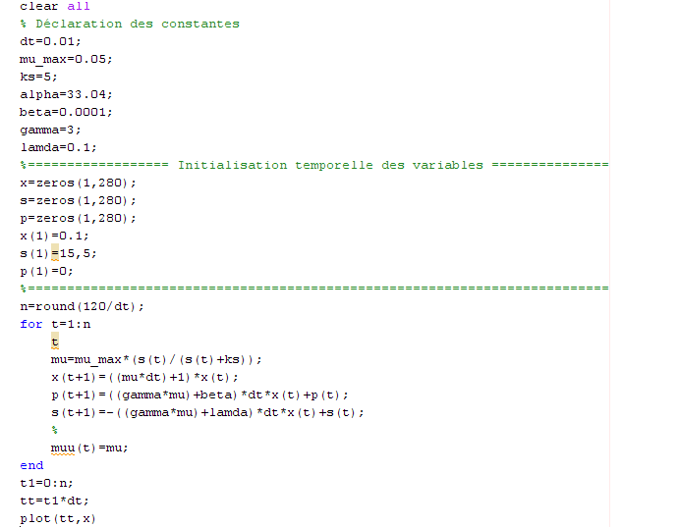

**Figure** 34 Présentation des équations sous MatLab.

**4.7.2- Estimation des paramètres**

***4.7.2.1- Estimation de µm et de Ks***

La méthode utilisée pour estimer ces paramètres est celle de **Linewaever-Burke**. Elle consiste à transformer l’équation de Monod de manière à obtenir l’équation d’une droite, plus facile à interpréter*,*

Selon Monod :

$μ=μ_{max} \frac{S}{S+K_{S}}$**……(1)**

L’inverse du l’équation de Monod donne :

$$\frac{1}{µ}=\frac{1}{µ_{max}}.\frac{S+K_{S}}{S}….(27)$$

$$\frac{1}{µ}=\frac{K_{S}}{µ_{max}}.\frac{1}{S}+\frac{1}{µ_{max}}….(28)$$

La relation (5) est l’équation d’une droite de type $\frac{1}{µ}=F \left(\frac{1}{s}\right)$ dont la pente est égale à $\frac{K_{S}}{µ_{max}}$ **,** et l’ordonnée à l’origine $\frac{1}{µ_{max}}$

**4.7.2.2- Estimation de $γ$ et de $λ$**

Pour estimer les paramètres $γ$ et $λ$, l’équation (15) est divisée sur X :

On obtient

$\frac{r_{S}}{X}=γ \frac{r_{X}}{X}+\frac{λX}{X}….\left(29\right)$**avec $\frac{dS}{dt}$ = $r_{S}$**

$$\frac{r_{S}}{X}=γ µ+λ….(30)$$

La relation (9) est l’équation d’une droite de type $\frac{r_{S}}{X}=F \left(µ\right)$ dont la pente est égale à $γ$ et l’ordonnée à l’origine $λ.$

Une analyse extensive de la littérature bibliographique a montré que très peu de travaux ont fourni une estimation de quelques uns des paramètres de ces modèles on l’occurrence ; α et β. Les paramètres alpha et bêta sont identifiés pour l’expérience en ajustant le modèle aux données expérimentales. Dans notre simulation, les différents paramètres sont évalués par les valeurs suivantes (tableau 18).

**Tableau 18** Paramètres des modèles

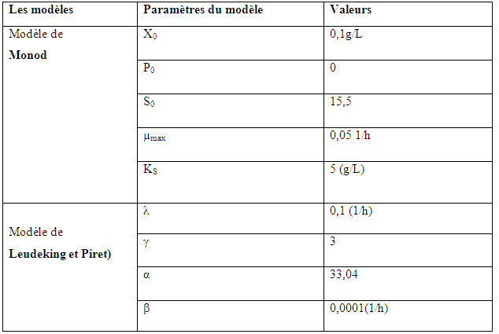

**4.7.3- Validation des modèles**

**4.7.3.1*- Modèle de Monod***

La comparaison de données expérimentales avec les valeurs prédites par le modèle de Monod pour la croissance de la biomasse est présentée dans la figure 35.

**Figure 35** Evolution de la concentration de biomasse pendant le temps : ■, données expérimentales ; ●, données prédites par le modèle de Monod.

Ces résultats montrent une bonne correspondance qualitative des profils obtenus par notre simulation en comparaison avec les résultats expérimentaux. Il est donc possible de prédire le développement de *Pichia caribbica* en utilisant le modèle de **Monod.**

**4.7.3.2- *Modèle de Luedeking et Piret***

Le résultat de simulation permettant de visualiser graphiquement l’évolution du produit (éthanol) pour l’expérience et la prédiction par l’utilisation du modèle de Luderking et Piret, est présenté dans la figure 36.

**Figure 36** Evolution de l’éthanol pendant le temps : ■, données expérimentales ; ●, données prédites par le modèle de Luedeking et Piret.

●

Ces résultats montrent une bonne correspondance qualitative des profils obtenus par notre simulation en comparaison avec les résultats expérimentaux.

L’analyse des résultats montrent qu’il existe une adéquation qualitative entre les données expérimentales et les données calculées par le modèle de **Luedeking et Piret**.

**4.7.3.3- *La forme modifiée de Luedeking et Piret***

La figure 37 montre la comparaison entre la consommation du fructose par *P. caribbica* après les 24 heures pour l’expérience et la prédiction par l’utilisation de la forme modifiée de modèle du **Luedeking et Piret**

**Figure 37** Evolution de la consommation du substrat pendant le temps : ■, données expérimentales ; ●, données calculées par le modèle modifié de **Luedeking- Piret** .

Il a été constaté, du fait, une bonne correspondance **qualitative** des profils obtenus par notre simulation en comparaison avec les résultats expérimentaux. Il est donc, possible de prédire la consommation du substrat par *P. caribbica* en utilisant la forme modifiée du modèle de **Luedeking- Piret.**

Enfin, les modèles prédictifs de l’évolution du processus de la fermentation par la levure *P. caribbica* dans un milieu contenant l’inuline comme seule source de carbone sont proposés. Ces modèles peuvent constituer un outil pour évaluer le processus de fermentation par *P. caribbica*. Toutefois, il est intéressant de souligner, qui’ il faut rester prudent dans l’utilisation de ces modèles en travaillant dans ses limites d’application.